【石油观察家】石油被替代的可能性与路径之思考

文 | 赵文智, 刘合, 张国生

**摘**

**要**

短期内石油作为全球第一大消费能源的地位难以撼动, 但随着能源领域材料与技术创新发展以及人类对生态环境保护日益提高, 石油作为交通运输燃料被替代的可能性与日俱增。推测替代石油的可能路径有三: (1) 电动汽车。依托高效储能电池材料与技术发展, 2030年以前有望替代燃油汽车; (2) 氢燃料电池汽车。 基于廉价高效氢气制取与储运技术, 2030~2050年前后氢燃料电池汽车有望进入发展快通道, 并可带领人类走进氢经济时代; (3) 核聚变能源。可控核聚变技术的突破和小型化, 有望全方位提供交通运输动力, 或将在2050~2060年前后成为覆盖全领域的主导能源。上述三种路径能否完全替代石油尚存不确定性, 但是石油在交通运输领域被大规模替代已成为大势所趋。 由燃料应用领域转入材料应用领域将成为石油未来应用的最终归宿。

**关键词 石油替代, 交通燃料, 替代路径, 清洁能源, 能源转型**

**石油被替代的可能性**

能源是人类赖以生存和发展的物质基础,伴随全球经济与社会发展和人口持续增长,未来能源需求总量仍将保持增势,但增长速度可能会放缓。石油号称现代工业的“血液”,自20世纪60年代以来一直是全球第一大消费能源。综合众多国际机构预测结果, 21世纪前半叶,石油仍将是全球第一大消费能源。石油消费途径主要有两种,约2/3用于交通运输燃料提供动力,余下1/3主要作为工业生产的“原料”。根据现有资料评价,全球常规与非常规石油可采资源量约9000亿吨,按现有消费水平可供人类使用200年左右,且随着认识深化和工程技术进步还会有更多资源被发现并开发利用,所以就资源而言,“石油枯竭”远未来临。

然而,古有警世之语: “人无远虑,必有近忧”。沙特阿拉伯前石油部部长艾哈迈德· 扎基 · 亚马尼有告诫之言:石器时代的结束不是因为没有了石头,而是铁器取代了它······石油时代的结束也不是因为地球上没有了石油, 而是因为更清洁的能源取代了它。自从《巴黎协定》签署并生效以后, 世界各国已为应对全球气候变化作出了能源转型新规划和相关技术提速发展的新要求, 能源消费加快向低碳清洁转型正成为大势所趋。作为单位热值污染物与二氧化碳排放仅次于煤炭的石油, 在未来某个时间段被替代将是不可逆转之事。在21世纪初见证了“页岩气革命”之后, 人类或将面对一场更具颠覆性的“新能源革命”。

石油被替代将主要来自交通运输领域的用油, 即作为燃料的石油产品将被更清洁的能源替代, 从而导致石油需求量大规模减少。特别是能源领域的新技术、新材料以及人工智能、大数据等日新月异发展, 可能带来人类出行行为的革命, 燃油车会加快退出历史舞台。挪威、荷兰、德国、英国、法国等多个国家已提出2025~2040年将全面禁售燃油车。从目前看, 几种低碳清洁能源技术和关键材料相继取得重大突破, 可能会以接力或共同携手的方式加快石油被替代的步伐。

**石油可能被替代的路径**

**2.1储能技术与材料推动电动汽车快速发展**

2010年以来, 以美国特斯拉电动汽车横空出世为标志,全球掀起一场电动汽车快速发展热潮,电动汽车保有量呈指数增长态势, 2014 年突破70 万辆,2015年突破120万辆, 2016年突破200万辆。中国电动汽车发展后来居上, 2015年超过美国成为全球第一大电动汽车产销国, 2016年保有量达到65万辆, 约占全球电动汽车总量的1/3。

电动汽车快速发展主要得益于储能新材料与技术的迅猛发展、生产成本的大幅下降以及配套设施的日臻完善。在过去8年间,电池能量密度增加了近6倍,生产成本却下降了约5倍。近期,美国推出了由4所国家实验室和5所大学共同参与的“Battery500”共同体计划,目标是实现比现有电池容量高出2倍的充电能力,达到500 W h/kg的能量密度。这一目标如能实现,将会显著减小电池尺寸和重量,降低电池成本并大幅度提升电动汽车的行驶里程。

锂离子电池是当前电动汽车搭载的主流电池, 其理论最高容量约384Wh/kg。锂离子电池构成材料主要包括正极材料、负极材料、隔膜和电解液等, 其中正、负极材料的性质直接决定了电池的电压、容量和充放电速率等特性。目前商业化使用的正极材料主要包括钴酸锂、锰酸锂、磷酸铁锂和三元材料等, 负极材料主要为石墨、石墨烯等碳材料。为满足电池在能量密度、循环寿命及安全性等方面日益增长的需求, 电极材料正朝着高容量、高电压、高倍率及高稳定性的方向发展。例如, 磷酸铁锂与多孔碳及碳纳米管复合后作为正极, 可以提升电池的容量和稳定。硅材料是一种超高比容量的负极材料, 是传统碳系材料容量的十余倍, 目前研究集中在硅碳复合材料、硅金属合金材料、硅氧化物材料等方向。此外, 新型钛酸锂为“零应变”电极材料, 充放电循环可达近万次, 远高于传统锂电池, 备受大型储能、动力锂电池等领域关注。

随着电池材料与技术的不断进步,  锂离子动力电池开发成果显著。目前较为先进的商业化锂离子电池能量密度可达260Wh/kg, 搭载此类锂离子动力电池的TeslaModel  S的续航里程达到约400  km。  近期, 以色列纳米技术公司StoreDot推出了“超快速充电”动力电池, 通过将多层纳米材料和专有有机化合物层添加到传统锂离子电池中, 实现5min完成充电,并支持汽车续航约480km。  但由于锂离子电池的材料固有属性, 尚难以满足电动汽车大规模发展的要求。业界普遍认为,  电动汽车需要动力电池能量密度大于500Wh/kg, 续航里程大于700km才可以全面普及。近期有望达到上述要求的动力电池主要包括固态锂离子电池、锂金属电池、锂硫电池、锂空气电池、锌空气电池等(图1)。

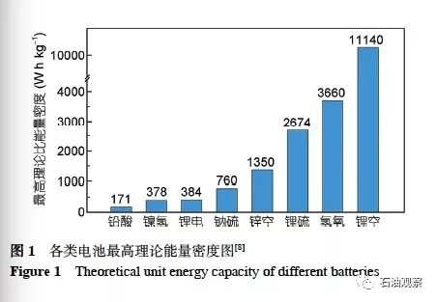

其中,  固态锂离子电池因体积能量密度可提升70%、质量能量密度可提升40%, 成为下一代锂电池的重要发展方向之一; 锂空气电池的理论能量密度最高, 剑桥大学已宣称研发出容量3000 W h/kg的锂空气电池, 是现有锂离子电池理论值的近8倍。目前来看, 上述电池技术尚不成熟, 仍然处于基础研究与实验阶段, 距商业化应用还有较长距离。

现阶段, 电动汽车的快速发展尚未危及石油在交通运输领域的主导地位, 但对石油的替代趋势已经显现。未来全球电动汽车数量仍将保持高速增长,预计2030年全球电动汽车保有量有望突破1亿辆, 较2016年增长50余倍, 大约可替代车用燃油120万桶/ 天。而自动驾驶技术和共享经济模式的结合将会进一步提高电动汽车的便利性和使用效率, 从而大幅降低电动车的出行成本和传统燃料汽车的行驶里程, 届时电动汽车将成为石油液体燃料的“劲敌”。

**2.2氢燃料电池或将引起全球能源格局变革**

氢能是指氢和氧进行化学反应释放出的化学能, 为二次能源, 具有能量密度大、燃烧热值高等优点,氢能开发利用已取得较为显著的成果,未来实现规模燃烧产物是水, 无污染。目前实验室和小规模化的氢商业应用还要依赖于几个关键技术的突破。

氢在地球上主要以化合态存在, 需要从动植物废料、化石燃料和水中制取, 廉价的制氢技术是氢气作为能源应用的先决条件。工业上制取氢气途径主要有3种, 分别为甲烷蒸汽重整法、煤炭气化法以及电解水产氢法。现阶段, 全球每年氢气产量约为5000 亿m3,其中95%以上是通过甲烷蒸汽重整法和煤炭气化法获得,但这两种工艺制氢过程会排放大量二氧化碳,在当前二氧化碳捕集、封存与利用技术尚不成熟、也无经济性的情况下,利用甲烷、煤制氢并不符合全球减少二氧化碳排放的要求。科学界正在积极探索廉价的制氢新模式,涌现出一系列新型的制氢材料与技术,如光催化分解水和光电催化分解水制氢、生物质制氢、细菌-光催化制氢等技术, 并开发出石墨烯、黑鳞、氮化碳等新型的催化制氢材料。这些颠覆性技术及先进材料的持续突破,将为未来廉价的、低碳清洁制氢提供强有力的基础保证。

氢气是已知密度最小的气体, 常温常压下极易燃烧, 安全可靠的储氢、输氢技术成为氢能大规模开发利用的关键。氢气存储方法主要包括高压气态储存、低温液态储存、化合物储氢等。其中, 高压气态储存和低温液氢储存技术需要将氢气保存在特制容器瓶中,因造价昂贵而无法大规模应用。 科学界正在积极探索相对廉价安全的纳米、合金、络合氢化物、金属有机骨架化合物和有机液体等材料作为储氢载体循环使用。特别是, 有机液体氢载体可利用现有石油储运方法与设施在常温常压下储运氢气。

美国已实现体积比约为630:1的有机液体氢载体系统,中国科学家近期也发明了一种新型铂-碳化钼双功能催化剂, 将催化活性提升了近两个数量级, 每摩尔催化剂每小时可释放氢气高达18046 mol, 基本满足车载氢燃料电池组的需求[53]。近期储氢技术的突破构建了新的高效化学储氢体系,为燃料电池原位供氢提供了新的思路,并有望作为下一代高效储氢体系得到应用。

燃料电池是将氢气化学能直接转化为电能的装置, 是氢能高效转化及利用的最佳方式, 具有转换效率高、零污染、零排放等特点。尽管氢燃料电池汽车远未达到市场普及阶段, 但全球科学界和主要汽车企业都在积极开发氢燃料电池技术, 推动氢燃料电池汽车试验应用。目前, 中国、美国、欧盟、日本、韩国等都制定了较为完备的氢燃料汽车发展规划, 并尝试通过政策、法规全面促进氢能开发利用。  截至2017年3月底, 全球氢燃料电池汽车保有量已达4138 辆, 其中美国和日本的氢燃料汽车远高于其他国家,分别达到1592辆和1707辆, 二者合计约占总量的80%。随着廉价制氢技术、氢燃料电池技术的不断进步以及氢燃料基础设施的不断完善,  氢燃料电池汽车有望于2030年前后进入快速发展期, 预计到2050年全球氢燃料电池汽车保有量占比有望达到1/4以上(图2)。

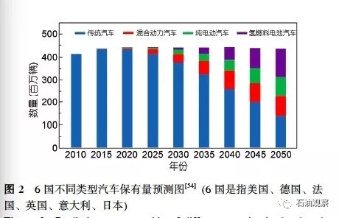

当前, 氢能源的开发利用尚处于探索起步阶段, 还无法对传统能源造成重大冲击, 但远期看, 氢能源的普及和大规模利用将是大势所趋。氢燃料发电可用于调节电网, 在电网低负荷时利用多余电进行电解水生产氢气和氧气, 在电网高负荷时利用氢气和氧气反应给电网供电; 氢燃料汽车有潜力与电动汽车竞争交通运输工具的主角; 氢燃料电池还可作为能源载体, 将电能、风能、太阳能、地热能等可再生能源转化成氢能源加以储存、运输或直接利用, 建立分布式能源网络, 实现区域或城市电能、热能和冷能的联合供应, 通过搭建氢能源联用平台提升可再生能源的利用率并逐步替代石油等化石能源的使用。届时全球有望步入“氢经济”时代。

**2.3核聚变能小型化或是人类未来能源利用的终极目标**

核聚变能一直被视作人类彻底解决能源需求的终极模式。与核裂变能相比, 核聚变能是取之不尽、用之不竭、极度清洁的绿色能源。如果地球海水中的氘全部用于聚变反应,释放出的能量足够人类使用几百亿年,且不产生长半衰期的高放射性核废料及二氧化碳等燃烧产物。因此, 实现可控核聚变能的利用, 从根本上解决能源问题, 已成为全人类共同面临的机遇和挑战。

目前, 可控核聚变技术仍处于反应堆工程物理实验阶段, 潜在两种实现途径是磁约束和惯性约束。磁约束主要包括托卡马克型(Tokamak)、反场箍缩型、仿星器型等类型, 其中托卡马克型在等离子体稳定性、能量约束时间及电子温度等参数方面具有显著优势, 是最重要、最有前景的磁约束位形[61~63]。  2006年在法国启动的国际热核聚变实验堆(ITER)计划正是基于托卡马克型磁约束方式, 至今共有35个国家参加。该计划将全面验证核聚变能源开发利用在科学和工程上的可行性, 是人类可控核聚变研究走向实用的关键一步[63], 最初预计耗资约50亿欧元、2016 年首次点火; 但因工程复杂,  耗资预计将超250亿欧元, 点火时间至少推迟到2025年,  全面核聚变实验至少在2035年才有可能开展。

欧盟作为ITER的主导, 引领着全球可控核聚变研究, 在ITER建造同时, 持续资助中型Tokamak等离子体物理、材料、工程方面的研究;还在筹划稳态聚变示范电站(DEMO)的设计与建造, 计划2044年开始发电, 2050年实现可控核聚变发电的商业化。美国同时重视磁约束及惯性约束两种方式,目标是30年后建成DEMO,目前已利用192束高能激光聚焦到氢燃料球上点燃核聚变反应,取得了输出能量超过输入能量的重要突破。中国在可控核聚变领域投入仅次于美国, EAST装置在2017年7月获得101。2s的稳态高约束等离子体放电;正在设计建造中国聚变工程实验堆(CFETR),预计2040年建成DEMO,2050年左右实现商业化。此外, 俄罗斯、日本、韩国、印度等国家也非常重视可控核聚变研究,均参与到ITER计划中, 并分别提出了2030~2040年前后建成本国的DEMO。世界各国在可控核聚变领域的相互合作与竞争,必将进一步推动可控核聚变技术的开发利用(表1)。

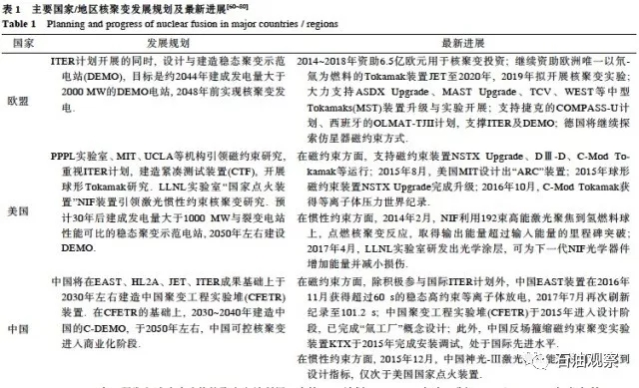

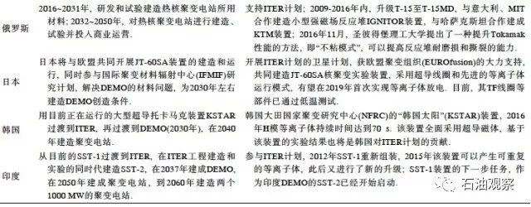

实现可控核聚变,是人类有效利用核聚变能的第一步, 而实现可控核聚变的小型化, 将是人类最终追求的清洁能源利用方式。从现阶段看, 球形托卡马克型因其具有更小体积和更低成本特点,被视为可控核聚变小型化最有潜力的途径[80]。美国和英国都在实验室开展了球形托卡马克型装置研究,验证了小型反应堆具有技术可行性。2016年, 美国发布了紧核聚变反应堆(ARC)设计方案, 体积只有ITER的一半。2017年, 英国宣布小型Tokamak ST40成功产生1500万度等离子体,预计2030年左右有望突破核聚变发电技术。

短期看, 核聚变实现商业化还存在诸多挑战, 但长远看核聚变技术有很大实现突破的可能性, 将会为全球带来源源不断的绿色能源供应。根据各国的DEMO计划和技术发展趋势, 预计2050~2060年前后可控核聚变技术有望实现商业化。届时,  核聚变电力的充足供应将彻底改变全球现有的能源格局, 石油、煤炭、天然气等化石能源将由燃料为主转向材料为主, 水电、风电、光伏等可再生能源也会沦为补充能源。而可控核聚变一旦实现小型化, 大型海上、陆上、空间运输工具将得以长距离、高功率推动, 新型运输工具将得以研发, 物流成本也将极大降低,  高效快速的物联网将真正进入新时代。同时,  人类不再受限于太阳能电池板发电, 将有更高效的能量去实现空间探索与开发, 远距离星球及外太空探索计划不再是梦想, 人类将有机会获得更多的知识和资源。

**结语**

“千门万户曈曈日, 总把新桃换旧符”。社会文明进步、科技水平提升以及人类对生态环境的关注合力推动能源技术以前所未有的速度加快发展, 能源技术与材料创新将进入高度活跃期, 人类利用能源或将迎来第三次重大转型, 即油气时代走向新能源时代。引起这场能源转型的主角, 近中期可能以先进储能技术商业化应用带动电动汽车快速发展为标志, 利用储能技术积极消纳间歇式风电、光电等可再生能源, 有望在2030年前后实现能源利用由低碳化向清洁化的转型; 中长期可能以氢能的储存和规模应用带动氢燃料电池汽车的普及应用为标志, 大规模消纳可再生能源, 并支撑电网和气网互联互通, 有望在2050年前后实现能源利用的高度清洁化; 超长期看可能以小型核聚变能的商业化应用和普及为标志, 为人类社会发展提供不竭动力, 或将在2060年前后实现能源利用的绿能化(图3)。

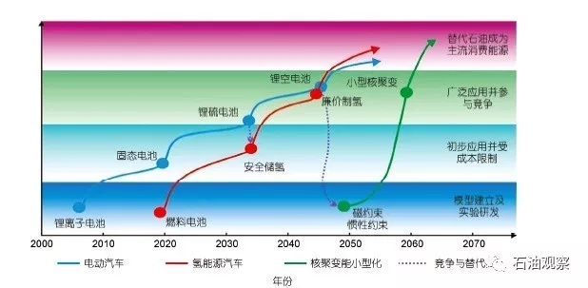

这样的变革将对世界能源格局和经济社会发展产生深远影响, 石油在交通运输方面的消费需求可能被大规模替代, 最终去向将从以交通燃料为主, 转向以生产多类高附加值材料为主。例如轻质高强度的载具毂体、高级化工合成产品、功能塑料制品、碳纤维制品、保鲜制品以及3D打印材料等, 甚至可以加工成为储能电池碳电极、生物电池等低碳清洁能源的制造原料。

上述三种低碳清洁能源技术在同步发展的进程中还存在联合应用的可能性, 将对人类能源利用方式和节奏产生更大冲击。设想一下, 未来中国利用西部地区太阳辐射强、日照时间长、分布范围广的优势进行太阳能发电, 然后通过大型储能设备将剩余电能储存并接入智能电网输送至东部沿海地区。在满足东部发达地区电力需求的同时,可以电解海水制备大量的氢。再通过化学储氢和氢燃料电池的结合, 实现氢燃料汽车对传统燃料汽车的大规模替代, 从根本上解决电力低碳清洁生产难题,大幅降低全生命周期交通运输工具的污染物与碳排放问题。也许, 这将成为我们实现绿色中国梦的重要途径。

人类能源利用转型是一个长期渐进的过程, 全球能源结构发生整体变革还需要一段时间。电动汽车、氢燃料汽车以及小型核聚变装置发展仍面临关键材料及技术尚未完全突破、生产成本过高、配套设施短缺、安全可靠性有待提高等诸多挑战。 然而, 能源领域新技术、新材料发展速度很快, 世界各国, 特别是以经济合作与发展组织(OECD)国家为主体的经济发达国家和地区对环境问题的高度关注, 驱使能源领域新一轮革命很可能会提前到来。可见, 前沙特石油部长的至理名言不能不说是对石油行业善意的提示和睿智的预警。虽然替代石油的三种路径还存在科技瓶颈、政策局限、经济波动等不确定性,但低碳清洁能源竞争发展态势已呼之欲出,对石油替代已逐渐显现, 能源结构转型已势在必行。

（本文摘自：《科学通报》第62卷 第36期）